# TP HTML

***Par groupe de 2, vous devrez déposer l’ensemble des fichiers par SFTP dans le dossier G?/www/TP1. Date limite 24/09/2020 à 8h00.***

L’objectif de ce TP est de produire le site web correspondant au design que vous avez effectué au TP précédent :

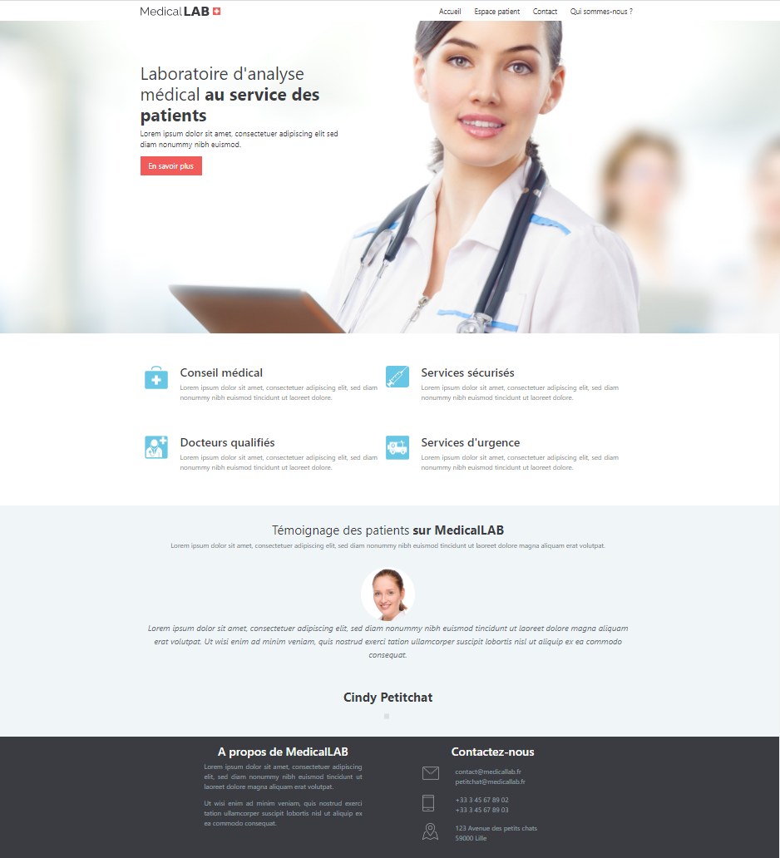

1. Créer un fichier html index.html sous notepad++. Vérifier qu’il est encodé en UTF8 dans encodage > Encoder en UTF-8 (sans BOM)

<!DOCTYPE html>

<html>

<head>

<meta charset=**"UTF-8"** >

<meta name=**"viewport"** content=**"width=device-width, user-scalable=no"**/>

<title>**Titre à éditer**</title>

</head>

<body>

**Contenu à éditer**

</body>

</html>

Mettre un du texte à l’intérieur. Ouvrir le fichier avec chrome pour tester. Il faudra faire F5 à chaque modification pour visualiser les changements.

1. Aller sur https://getbootstrap.com/ . Copier les quelques lignes de codes donner dans la section BootstrapCDN, et insérer les en dessous de <meta name=**"viewport" …>**
2. Créer un fichier de style nommer style.css et faites appel à celui-ci dans l’entête du fichier html, juste **après** les quelques lignes que vous venez de copier pour Bootstrap:

<link rel="stylesheet" type="text/css" href="style.css" />

Créer le fichier style.css vide dans le même dossier.

1. Dans le body du HTML vous devrez créer les balises suivantes :

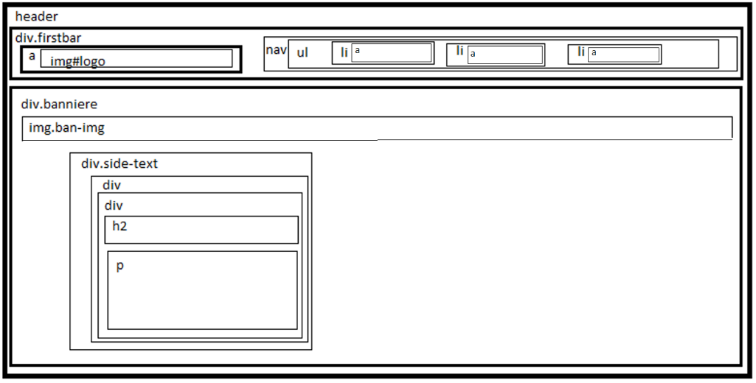

*Lorsqu’il est écrit par exemple div.firstbar cela signifie que vous devez créer une balise div avec pour class firstbar : <div class='firstbar'></div>*

*Lorsqu’il est écrit par exemple img#logo cela signifie que vous devez créer une balise img avec pour id logo : <img id='logo'>*

*Pour comprendre à quoi servent les balises que vous créez Le div.side-text correspondra à la partie « Laboratoire d’analyses médicales  au service des patients» et apparaitra devant la balise img.ban-img .*

**Bien tester régulièrement sous chrome pour comprendre chacun des changements que vous faites.**

*Sous chrome vous pouvez faire clique droit > inspecter. Vous verrez comment est structuré votre document et vous pourrez modifier directement les propriétés CSS pour débugger (les modifications ne seront pas enregistrées).*

* Régler les src des images de la bannière et du logo. Vous devrez préalablement avoir enregistrer en png ces deux images respectives. Pour cela, reprenez l’image en pleine résolution de la bannière que vous avez télécharger la dernière fois. L’ouvrir avec GIMP. Rogner pour conserver seulement la partie qui vous intéresse dans image>Taille de canevas. Réduire la résolution si >2000 pixels de large dans image>Echelle et taille de l’image. Pour l’image du logo, vous pouvez reprendre votre document du logo si vous l’avez encore et l’exporter en png, sinon sélectionner un rectangle correspondant au logo et faire un « copier visible » puis « coller comme>Nouvelle image » et l’exporter là en png.

*Bien enregistrer les images dans le même dossier que le fichier html et CSS.*

* Mettre le texte des menus, dans les balises a du menu nav
* Régler les propriétés CSS des objets suivants :

div.first-bar => max-width à 1200 px;

margin à 0 au top et bot et mettre auto pour left et right pour centrer

Ajouter éventuellement des marges au logo

div.banniere en position relative

img.ban-img => width à 100%

Ajouter le code CSS suivant et le personnaliser pour correspondre à votre site

nav {

position:absolute;

right:0px;

top:0px;

}

nav ul {

margin:0;

padding:0;

display:block;

}

nav li {

display: inline-block;

color: #444;

text-align: center;

padding: 14px 16px;

font-size: 17px;

list-style:none;

}

.side-text {

position:absolute;

top:100px;

width:100%;

color:#3A3C3F;

}

.side-text>div {

width:1200px;

margin-left:auto;

margin-right:auto;

}

.side-text>div>div {

width:500px;

text-align:left;

font-size:18px;

}

1. Régler la couleur des balises a du menu nav. Ils apparaissent en bleue par défaut et dans le template donnée ils sont en gris.
2. Insérer le bouton « En savoir plus » à l’aide d’une balise a.readmore. Régler son style pour correspondre à votre squelette. Lorsque la souris passe dessus, il doit changer la couleur de fond.
3. Créer la section suivante en complétant avec le contenu/style que vous aviez prévu.

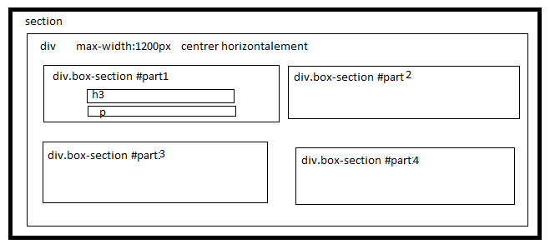

.box-section {

display:inline-block;

width:580px;

padding-left:85px;

padding-right:20px;

background:no-repeat;

margin:40px 0px;

text-align:justify;

}

L’intérêt du inline-block est que si vous réduisez la largeur de l’écran vous verrez que ces éléments se disposent en 1 seule colonne.

Pour chaque #part regler la propriété background-image

S’assurer que cette section ressemble bien à votre squelette.

1. En utilisant les mêmes outils faire la section suivante de votre site :

*Une astuce A partir d’une image carrée pour créer une image circulaire appliquer la propriété CSS suivante :*

border-radius: 50%;

1. *Faire le footer de votre site*

# Partie 2 : rendre la page responsive

1 Pour la bannière :

Ajouter le code CSS suivant pour faire disparaître le sous-titre lorsque l’on descend en dessous de 1000 pixels de large :

@media screen and (max-width: 1000px) {

.side-text {

display:none;

}

}

Sous chrome lorsque vous faites bouton droit inspecter vous avez l’icone  qui vous permet de passer en mode d’affichage smartphone ou tablette.

Vous pouvez aussi simplement redimensionner votre fenêtre de navigateur.

2 Pour la ligne 1, 2 et le footer :

Vérifier également que les doubles colonnes passent en simple colonne en dessous de 1200 pixels de large. (Nous avions mis les section en display:inline-block pour réaliser ça). Il se peut que certains objets soient plus larges que l’écran suivant la largeur du navigateur. Il faudra alors modifier les propriétés CSS width en max-width. Par exemple dans .side-text>div et dans .box-section.

Vous ne devez pas pouvoir scroller horizontalement, sinon c’est qu’un objet dépasse.

3. Gestion des menus :

Ajouter les 2 lignes suivantes dans le <nav> juste avant le <ul>

<label for="burger-checkbox" class="burger">&#9776;</label>

<input type="checkbox" id="burger-checkbox"/>

La première ligne a pour but de faire apparaître un burger button (&#9776;). La deuxième servira pour régler des propriété CSS suivant si le checkbox est cocher ou non. Le checkbox lui-même n’apparaitra pas mais cliquer sur le burger button change l’état du checkbox.

Nous allons créer un deuxième fichier CSS pour gérer les menus. Ajouter la ligne suivante

<link rel="stylesheet" type="text/css" href="style-menu.css"/>

Supprimer le code relatif au nav du fichier style.css pour le remplacer par le code suivant dans le fichier style-menu.css

nav {

background-color: #fff;

overflow: hidden;

position:absolute;

right:0px;

top:0px;

}

nav ul {

margin:0;

padding:0;

display:block;

}

nav li, nav .burger { /*Le code suivant s’appique au nav li ET au nav .burger*/

float:left; /*Permet de mettre plusieurs objets de type display-block sur la même ligne*/

display: block;

color: #444;

text-align: center;

padding: 14px 16px;

text-decoration: none;

font-size: 17px;

list-style:none;

}

- Faire disparaitre le burger-checkbox en réglant sa propriété display à none

- Par défaut faire disparaître également nav .burger de la même manière

- Lorsque la résolution d’écran est inférieure à 600px, nous modifions les propriétés :

@media screen and (max-width: 600px) {

nav {

position:static;

}

nav .burger { /*Le burger button réapparait*/

display:block;

}

nav li, nav .burger { /*chaque objet de type block prend une ligne entière*/

float:none;

}

nav ul { /*Par défaut le ul n’apparait pas, il ne doit apparaitre que quand le checkbox est coché*/

display:none;

}

nav #burger-checkbox:checked+ul { /*l’objet ul positionner juste apres un objet #burger-checkbox en état coché*/

display: block;

}

}

* Ajouter des liens hypertext dans les menus. Régler les propriétés CSS pour ne pas souligner et ne pas changer de couleur.

3. En modifiant légèrement la page d’accueil, faire une page standard du site en réduisant la hauteur de la bannière et en simplifiant quelques éléments.

Exemple :

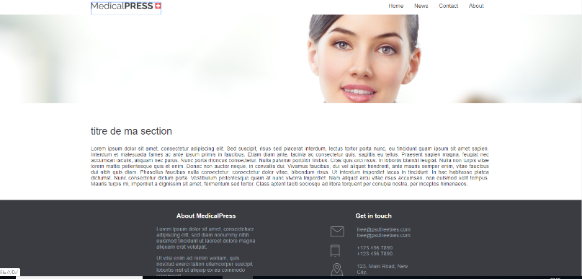

Tester en zoom out